**Laboratorio 1**

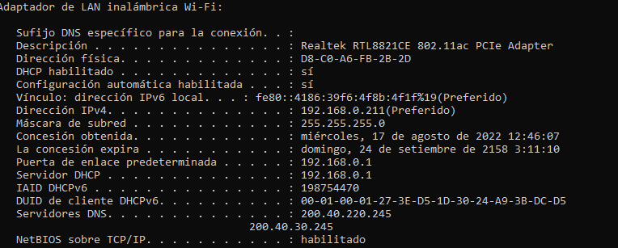*Paso1:*

Abro terminal

ipconfig /all

Saco:

ip

Mascara

dirección MAC (física) = dirección física.

*Paso 4:*

 a)- Tamaño del Frame capturado =164bytes  
 b)-Referencia a la capa de enlace

|  |  |  |
| --- | --- | --- |
| Protocolo Utilizado | Dirección MAC de origen | Dirección MAC de destino |
| Ethernet 2 | D8:c0:a6:fb:2b:2d | 20:1f:3b:0e:58:b9 |

Acá puedo ver información de cual es la MAC de origen y de destino

